I PANAMÁ - ISLA GRANDE, COLÓN 2026
MTC - 50778
5 Días y 4 Noches

Desde $1381_{USD} | + 0 IMP
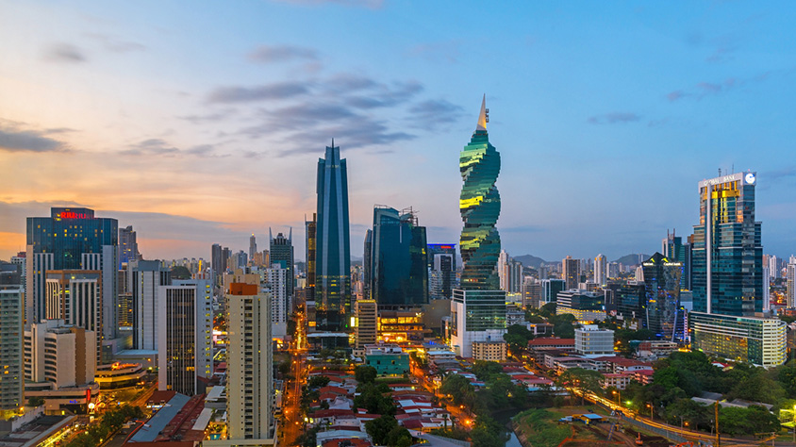

Solo Terrestre


I SALIDAS ESPECIFICAS

Salida | Llegada

I PAISES

Panamá,

I CIUDADES

Panamá,

I ITINERARIO

DÍA 01 PANAMÁ – ISLA GRANDELlegada a la ciudad de Panamá. Nuestro equipo te dará la bienvenida, posteriormente, traslado al hotel seleccionado en Isla Grande Colón, donde podrás descansar o explorar libremente los alrededores. Alojamiento.
DÍA 02 ISLA GRANDEDESAYUNO, día libre para disfrutar de las Playas del Caribe en Isla Grande y sus actividades. Alojamiento.
DÍA 03 ISLA GRANDEDESAYUNO, día libre para disfrutar de las Playas del Caribe en Isla Grande y sus actividades. Alojamiento.DÍA 04 ISLA GRANDE - VISITA DE CIUDAD andamp; CANAL DE PANAMÁDESAYUNO. A la hora acordada, saldremos a realizar nuestro tour gira Portobelo y esclusas de Canal Ampliado con entradas, traslado al hotel de ciudad, resto de día libre. Alojamiento.
DÍA 05 PANAMÁ.DESAYUNO. Mañana libre para explorar o relajarte, a la hora acordada traslado al aeropuerto de ciudad de Panamá para tomar su vuelo a la ciudad de origen. FIN DE LOS SERVICIOS.
NOTA IMPORTANTE: • Todo programa tiene relacionado un itinerario tentativo, el cual puede variar en cuanto al orden, a fin de brindar un mejor desarrollo del itinerario y servicios turísticos confirmados. sujeto a cambios, ya sea por problemas climáticos u operacionales (siempre incluyendo los mismos servicios).
Fín de nuestros servicios.

I TARIFAS

PRECIOS DESDE POR PERSONA EN DÓLARES AMERICANOSReferencial sujeto a disponibilidad y cambio al momento de la reserva
VIGENCIA DESDE 01 ENERO 2026 AL 30 ABRIL 2026
ISLA GRANDE | CIUDAD DE PANAMÁ | SENCILLA | DOBLE | TRIPLE | NIÑO (2 A 11 AÑOS)
ORDOVICIAN | RENAISSANCE | 2.959 | 1.537 | 1.373 | 233
ORDOVICIAN | LAS AMÉRICAS | 2.924 | 1.504 | 1.353 | 257
ORDOVICIAN | W PANAMÁ | 2.993 | 1.553 | 1.399 | 260
NO INCLUYE: 2% de fee bancarioPRECIOS DESDE POR PERSONA EN DÓLARES AMERICANOSReferencial sujeto a disponibilidad y cambio al momento de la reserva
VIGENCIA DESDE 01 MAYO 2026 AL 30 NOVIEMBRE 2026
ISLA GRANDE | CIUDAD DE PANAMÁ | SENCILLA | DOBLE | TRIPLE | NIÑO (2 A 11 AÑOS)
ORDOVICIAN | RENAISSANCE | 2.647 | 1.381 | 1.269 | 501
ORDOVICIAN | LAS AMÉRICAS | 2.612 | 1.348 | 1.249 | 525
ORDOVICIAN | W PANAMÁ | 2.681 | 1.397 | 1.295 | 528
NO INCLUYE: 2% de fee bancarioNOTA: Los precios publicados en dólares (USD) son referenciales y el pago deberá realizarse en pesos colombianos (COP) a la tasa de cambio interna que haya sido fijada por MEGA TRAVEL SAS o a la tasa de cambio oficial TRM vigente al momento de la compra.

I HOTELES

ISLA GRANDE | CIUDAD DE PANAMÁ
ORDOVICIAN | RENAISSANCE
ORDOVICIAN | LAS AMÉRICAS
ORDOVICIAN | W PANAMÁ

I EL VIAJE INCLUYE

  - Traslados Aeropuerto –hotel Ordovician Resort en Isla Grande Colón.
  - Traslados hotel Ordovician Resort en Isla Grande Colón - hotel ciudad de Panamá.
  - Traslados ciudad de Panamá – Aeropuerto Panamá.
  - 03 noches de alojamiento en Isla Grande Colón.
  - 01 noche de alojamiento en ciudad de Panamá.
  - Desayunos diarios.
  - Gira Portobelo yamp; Canal Ampliado (Agua Clara).
  - Impuestos hoteleros.

I EL VIAJE NO INCLUYE

  - Tiquete aéreo internacional equipaje, impuestos, tasas y otros cargos. Aprox USD220 persona con impuestos incluidos.
  - Propinas para guías, conductores, maleteros, meseros, entre otros.
  - Cargos adicionales e impuestos que deban ser pagados directamente por los clientes en el hotel.
  - Gastos personales y servicios no especificados.
  - Fee bancario 2%, sobre el valor total de la porción terrestre.
  - Tarjeta de asistencia médica.
  - Suplemento pago con tarjeta crédito VISA y MÁSTER CARD del 3.3% de gestión bancaria.

